Program Educație și Ocupare
Titlu Apel: „Primul student din familie” - Regiuni mai puțin dezvoltate
Cod apel: PEO/291/PEO_P6/OP4/ESO4.6/PEO_A40
Prioritate: P6. Prevenirea părăsirii timpurii a școlii și creșterea accesului și a participării grupurilor dezavantajate la educație
Obiective specifice: FSE+-ESO4.6_Promovarea accesului egal la educație și formare de calitate și favorabile incluziunii, precum și a absolvirii acestora, în special pentru grupurile defavorizate, începând de la educația și îngrijirea timpurie, continuând cu educația și formarea generală și profesională până la învățământul terțiar, precum și educația și învățarea în rândul adulților, inclusiv prin facilitarea mobilității în scopul învățării pentru toți și a accesibilității pentru persoanele cu dizabilități
Titlu Proiect: Acces la educație, succes în viitor - EduACCES
Cod proiect: 324202
Contract de finanțare: nr. G2024-99243 din 23.12.2024

Nr. 3484 /31.08.2026

Solicitare ofertă de preţ

În vederea achiziționării prin cumpărare directă, vă solicităm ca până la data de 04.09.2026 inclusiv, să transmiteți oferta de preț (lei fără TVA) pentru următoarele produse:

Nr. | Denumire produs | UM | Cant
Lot 1. | Corturi expoziționale | buc | 10
Lot 2. | 2.1Scaune | buc | 20
 | 2.2Mese | buc | 10

Nota1: Specificațiile tehnice care indică o anumită origine, sursă, producție, un procedeu special, sunt menționate doar pentru identificarea cu ușurință a tipului de produs și nu au ca efect favorizarea sau eliminarea anumitor operatori economici sau a anumitor produse. Aceste specificații vor fi considerate ca având mențiunea de „sau echivalent”.
Nota 2: Toate componentele şi produsele vor fi noi şi nefolosite
Criteriul de atribuire: prețul cel mai scăzut pentru fiecare lot în parte
Oferta de preț va include toate naturile de cheltuieli aferente furnizării produselor(inclusiv cheltuielile aferente serviciilor de transport, manipulare, ambalare, etichetare, etc) la sediul Universității Alexandru Ioan Cuza din Iași.
Termenul limită de livrare: în maxim 7 zile de la data semnării contractului de către ambele părți.
În cazul în care produsele nu sunt livrate în termenul declarat în ofertă se vor percepe penalități de 0.25% /zi.
Oferta trebuie să fie valabilă minim 30 de zile de la data limită de depunere a ofertelor.

După stabilirea clasamentului intermediar al ofertelor admisibile, autoritatea contractantă va solicita ofertantului clasat pe locul I prezentarea informațiilor privind beneficiarii reali ai destinatarilor fondurilor/ contractanților.

Condiții de plată:
In conformitate cu prevederile Legii 139/2022, contractantul are obligația de a emite facturi electronice și de a le transmite Autorității Contractante prin sistemul national privind factura electronica RO e-factura.

Termenul de plată este:
- 30 de zile calendaristice de la data la care factura electronica este disponibila spre descărcare de către Autoritatea Contractanta, din sistemul RO e-factura, daca recepția este anterioara acestei date, cu menționarea în factură a codurilor CPV:
39522530-1 pentru corturi și
39157000-7 pentru mese și scaune
b) 30 de zile calendaristice de la data recepției dacă factura electronică este disponibilă spre descărcare de către Autoritatea Contractantă din sistemul RO e-factura, la data recepției ori anterior acestei date, cu menționarea în factură a codurilor CPV

La livrare produsele /echipamentele vor fi însoțite de:
-factura fiscală/aviz de expediție,
-certificat de garanție ,
-certificat de conformitate,
Oferta trebuie să cuprindă informații legate de perioada de garanție acordată produselor

Prin depunerea ofertei, ofertantul iși exprimă implicit acceptul sau asupra condițiilor de valabilitate a ofertei, asupra termenului de plată și asupra condițiilor de livrare.

Oferta se transmite prin e-mail pe adresa: gabriela.alexoaei@uaic.ro, fax 0232/201148 sau se poate depune la Registratura Universității „Alexandru Ioan Cuza” din Iași (Bulevardul Carol I, nr. 11, Corp A) în plic închis cu mențiunea pe plic: „Pentru achizitia de corturi expoziționale, scaune, mese”, în timpul programului de lucru al acesteia (8.00-12:30, 13:00-16.00).

Ofertantul desemnat câştigător are obligaţia de a se prezenta în termen de 3 zile lucrătoare de la primirea invitaţiei pentru semnarea contractului, transmisă de autoritatea contractantă. Dacă termenul de 3 zile lucrătoare a expirat, iar ofertantul desemnat câştigător nu s-a prezentat pentru semnarea contractului, situaţia va fi asimilată refuzului de a semna contractul.

Manager proiect
Prof.univ.dr. Daniela COJOCARU

Direcția Achiziții Publice și Urmărirea Contractelor,
Ing. Gabriela ALEXOAEI

ANEXĂ
Corturi expoziționale, scaune și mese

Nr. lot | Tip produs | SPECIFICAȚII TEHNICE | Fotografii de exemplificare
Lot 1 | Corturi expoziționale | Pavilion de grădină 3x3 m cu 4 pereți laterali detașabili,  cort portabil pentru recepții cu geantă cu roți, 8 țăruși, 4 frânghii fixare și 4 saci, alb.  Material structură: fier forjat, formă: pătrată,  zonă acoperită: 9 m²;  Material principal: Oxford sau echivalent; Culoarea acoperirii: alb; Culoarea structurii: gri, rezistență la vânt: clasa 4;  Tip acoperiș: fix.  Model de referință sau echivalent  https://www.leroymerlin.ro/produse/pavilion-de-gradina-3x3-m-cu-4-pereti-laterali-detasabili-cort-portabil-pentru-receptii-cu-geanta-roti-8-tarusi-4-franghii-fixare-si-4-saci-alb-96798280.html | 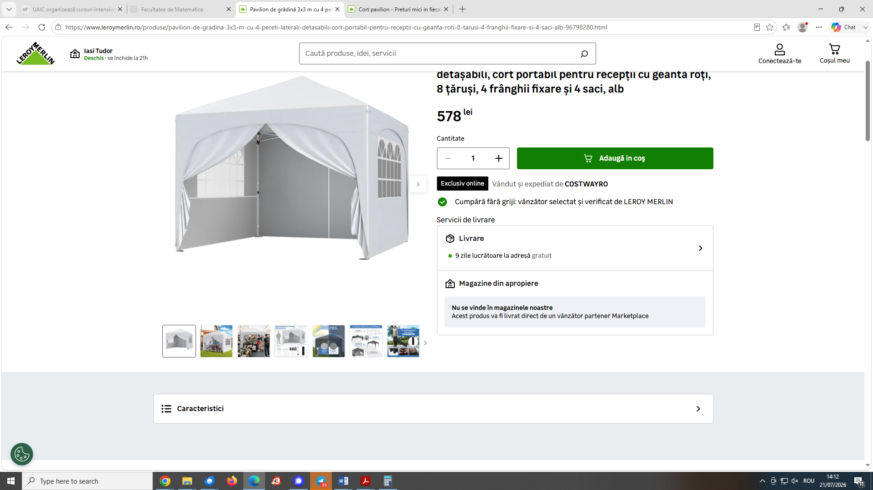
Lot 2 | 2.1 Scaune | Material: imitație de piele, spumă, MDF, PP (polipropilenă), PU (poliuretan), oțel;  Material șezut: spumă (densitatea spumei: 18 kg/m³), MDF, PU (poliuretan), oțel; Material spătar: spumă (densitatea spumei: 18 kg/m³), MDF, PU (poliuretan), oțel; Material picior: PP (polipropilenă), oțel; Ramă: oțel, Tratament: vopsit electrostatic, culoare: gri, argintiu; Dimensiuni după asamblare: lățime 42 cm, înălțime 81 cm, adâncime 43 cm, înălțimea șezutului: 46 cm, adâncimea șezutului: 39 cm; Informații asamblare: asamblat, dimensiuni înainte de asamblare: lățime 5 cm, lungime 44 cm, înălțime 90 cm, certificare ecologică și sanitară: FSC® Mix sau echivalent  Model de referință sau echivalent  https://jysk.ro/bucatarie/scaune-pliante-si-taburete/scaun-pliabil-viuf-gri?article=3670318#product-intro | 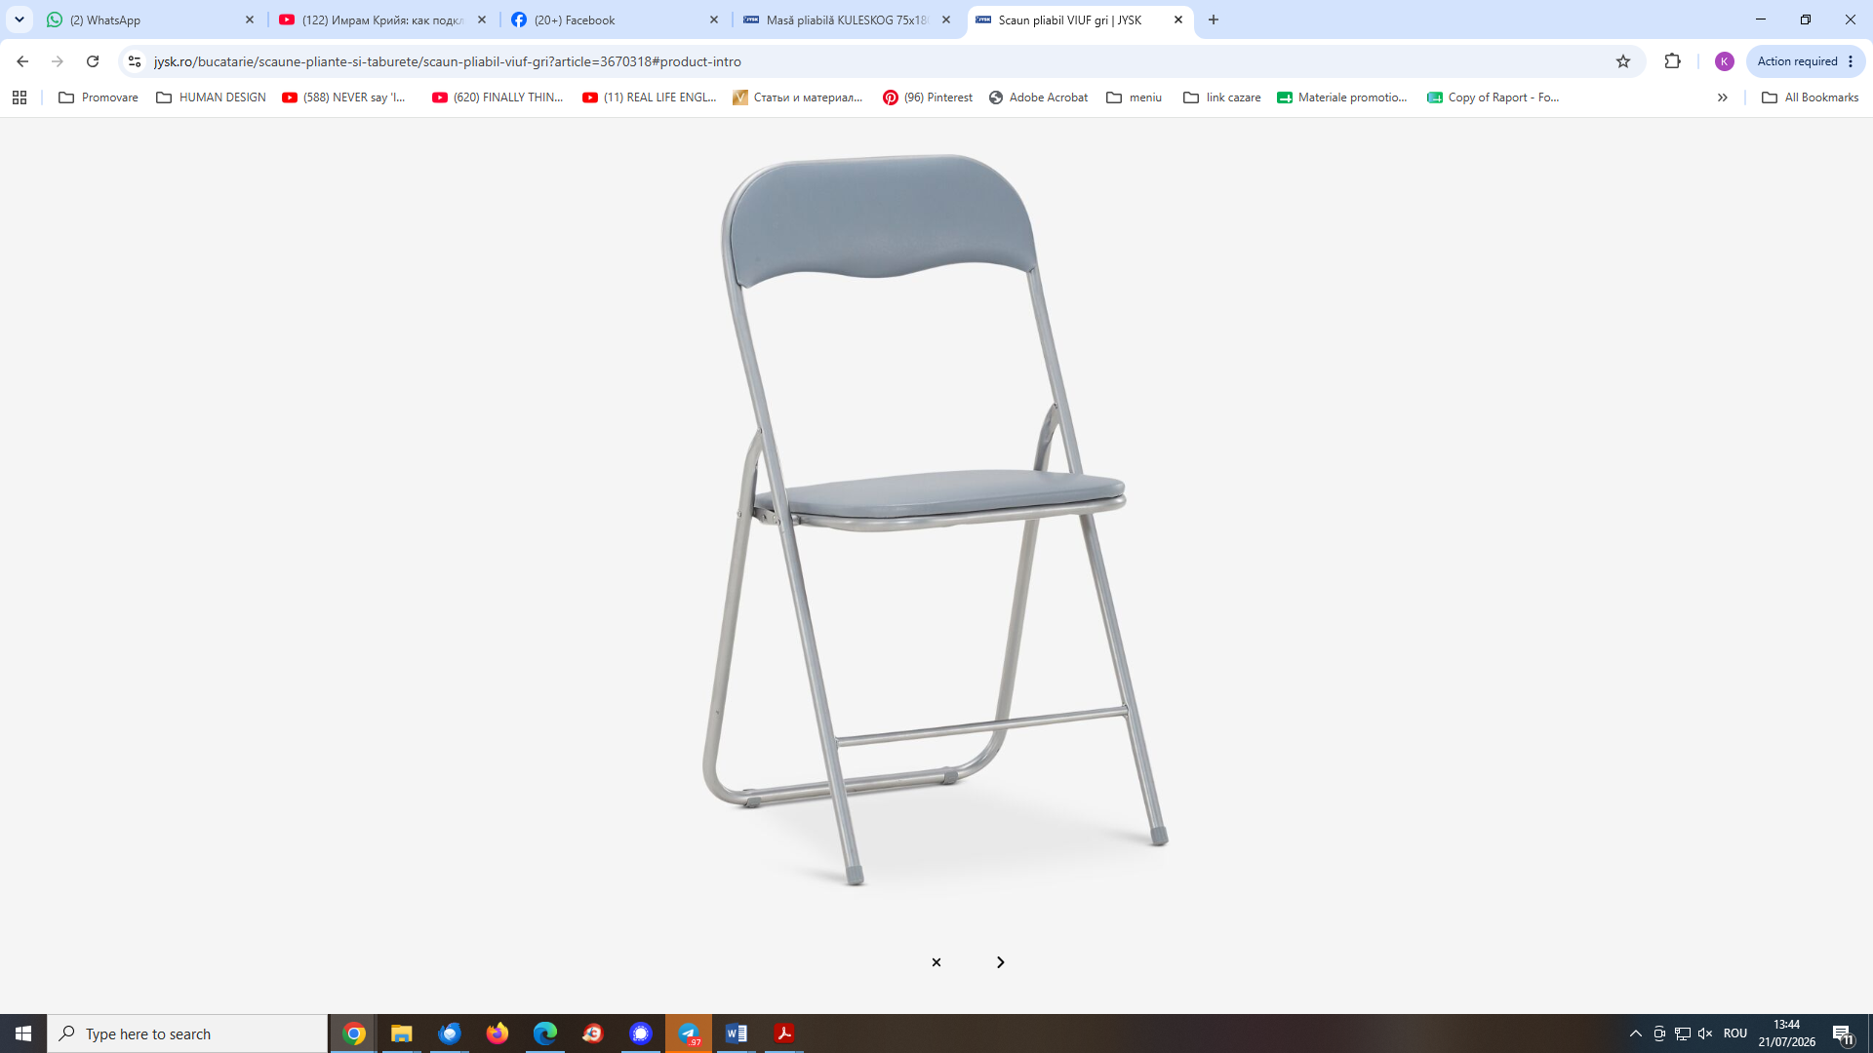
 | 2.2 Mese | Masă pliabilă  Model de referință sau echivalent https://jysk.ro/gradina/mobilier-de-gradina/mese-de-gradina/mese-de-camping/masa-pliabila-kuleskog-75x180-alba?utm_source=google&utm_medium=cpc_pmax_nonbrand&utm_campaign=6.%20JRO%20-%20PMax%20-%20GR%20%28Generic%29%20-%20CSS&utm_term=3750000&gad_source=1&gad_campaignid=20262000232&gbraid=0AAAAADfd45VEIlbHZvChPqAJcYs_QWSdC&gclid=CjwKCAjwvNfSBhBiEiwAyaGMCZUo3jjwRHWRQgGjaLXf3T2hZe67bs3uL_7S3__sVp414JLwNjyw9XBoCQykQAvD_BwE | 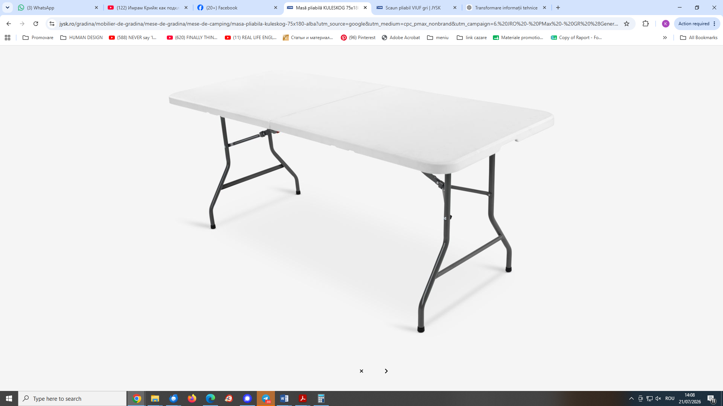

Specificațiile tehnice care indică o anumită origine, sursă, producție, un procedeu special, sunt menționate doar pentru identificarea cu ușurință a tipului de produs și nu au ca efect favorizarea sau eliminarea anumitor operatori economici sau a anumitor produse. Aceste specificații vor fi considerate ca având mențiunea de „sau echivalent”.

